

PROJETO
PROJ_MAP
( SISTEMA DE MAPAS OPERACIONAIS )

Versão 1.0

Documentação Técnica

Deus seja Louvado!

1. Índice

COD | DESCRIÇÃO | PÁG
01 | 1. ÍNDICE | 02
02 | 2. ANÁLISE DE REQUISITOS 2.1 INTRODUÇÃO | 03
03 | 2.2 MODAL ( RODOVIÁRIO ) | 04
04 | 2.3 GRUPO REDENTOR | 05
05 | 3. PROJETO PROJMAP | 06
06 | 4. ARQUITETURA | 07
07 | 5. INTERFACE GRÁFICA | 08
08 | 6. REGRAS DE NEGÓCIO | 11
09 | 7. REQUISITOS | 12
10 | 8. SERVIDOR | 13
11 | 8. SGBD | 14
12 | 8.1 PARÂMETROS DE CONEXÃO (ORACLE) | 14
13 | 8.2 PARÂMETROS DE CONEXÃO (MARIADB) | 15
14 | 8.3 ESTRUTURAS LÓGICAS | 16
15 | 8.4 CONSULTAS | 17
16 | 9. CONFIGURAÇÃO 9.1 CONFIGURAÇÃO (OPERACIONAL) | 26
17 | 9.2 CONFIGURAÇÃO (E-MAIL) | 27
18 | 9.3 CONFIGURAÇÃO ( CONTEÚDO) | 28
19 | 9.4 PARÂMETROS DE E-MAIL (SEGURANÇA E VALIDAÇÃO) | 29
20 | 9.5 PARÂMETROS DE CONFIGURAÇÃO DA APLICAÇÃO | 30
21 | 10. ANEXO | 31
22 | 10.1 DRIVERS ORACLE | 32
23 | 10.2 PRINCIPAIS COMANDOS LINUX UTILIZADOS NESTE PROJETO | 32
24 | 10.3 GLOSSÁRIO | 34

2. Análise de requisitos

2.1 Introdução

A região metropolitana da cidade do Rio De Janeiro tem atualmente, diversos modais de transporte urbano, disponibilizados a população carioca de um modo geral. Os principais são os seguintes; Ferroviário (Trem e metrô), Aeroviário e Rodoviário. Dentre estas opções, com certeza o rodoviário é o modal de maior capilaridade. Tendo em vista que por meio do mesmo, se pode ter acesso a qualquer parte da região metropolitana.
No âmbito municipal, cabe a Secretária de transporte do município do Rio De Janeiro, administrar toda a infraestrutura de transporte da cidade. Bem como, definir diretrizes e regras gerais para que a demanda na área de mobilidade urbana na cidade seja atendida de modo adequado.
Neste contexto, as empresas privadas do modal Rodoviário (ônibus, caminhão, etc...), seguem regras preestabelecidas pela secretária de transportes da cidade. Procurando adequar sua infraestrutura interna, de modo tal a atender a demanda de mobilidade da população de modo geral.
O projeto SAE visa suprir a demanda interna, de uma organização privada que atua no modal “Rodoviário”; O grupo Redentor. Trata-se de um sistema de informação, que deverá atender algumas necessidades operacionais específicas das empresas do grupo.

2.2 Modal ( Rodoviário )

O sistema de transporte urbano carioca conta hoje com todos os principais modais de transporte. Sendo o rodoviário,o que tem a maior abrangência e quantidade de usuários. Sendo dotado de linhas de ônibus, que atendem todos os bairros da cidade.
No entanto, devido a reivindicação da sociedade por um sistema de transporte que possibilite uma mobilidade de melhor qualidade, a prefeitura decidiu dividir a região metropolitana da cidade em 4 (Quatro) áreas distintas.
Optou por entregar a iniciativa privada, por meio de licitação pública, cada uma destas áreas geográficas, de modo a simplificar e racionalizar a administração do sistema de transporte na cidade. Deste modo, as empresas de ônibus deixaram de ser permissionárias, para ser concessionárias . No entanto, devido ao tamanho de cada uma destas áreas e sua enorme demanda, nenhuma empresa tinha na ocasião a infraestrutura necessária para atender a demanda que se apresentou. Motivo pelo qual, o setor privado rodoviário da cidade, decidiu se reunir em “consórcios”, com o intuito de se unir e atender a nova estrutura de transporte urbano que se apresentou.
Deste modo, foram criados os seguintes consórcios rodoviários na cidade:

Cod | Consórcio
01 | Transcarioca
02 | Internorte
03 | Intersul
04 | Santa Cruz

2.3 Grupo Redentor

O grupo Redentor atua na área de transporte (Modal “Rodoviário” ). É composto das seguintes empresas; Redentor, Barra e Futuro. A área de atuação abrange grande parte da região metropolitana da cidade do Rio De Janeiro. A empresa disponibiliza a população linhas de ônibus, obtidas mediante concessão pública. Cuja finalidade é atender a população carioca, no que se refere a sua demanda por mobilidade no modal rodoviário dentro do perímetro urbano da metrópole carioca.
Os serviços de transporte são ofertados a cidade 7 dias por semana,24 horas por dia. A quantidade de linhas e carros, é definida, obedecendo-se a determinados critérios que tem por objetivo adequar a demanda a estrutura que a empresa tem condição de disponibilizar.
Para planejar toda logística operacional inerente a dinâmica do transporte que ocorre na cidade, o grupo Redentor tem um setor operacional denominado “Tráfego”. Que com o suporte do setor de “Planejamento”, tem a responsabilidade de planejar, executar e monitorar as frotas das 3(três) empresas do grupo.
No setor Tráfego, existe uma área denominada Setor De Escala, cuja função é a de planejar as escalas de trabalho dos colaboradores (Motoristas), que atuam nas linhas de ônibus que trafegam na área urbana. Embora o setor de planejamento, defina as diretrizes básicas da rotina operacional, na prática inúmeros imprevistos ocorrem na rotina diária. Devido a estes imprevistos, o setor de escala atua no sentido de adequar o que foi definido no planejamento a realidade operacional da rotina diária.
O Grupo Redentor, atua hoje em 3 (Três) consórcios cidade: Transcarioca, Intersul e Santa Cruz. Procurando sistematicamente aumentar e capacitar sua infraestutura, de modo a atender as necessidades de cada região citada. É importante mencionar ainda, que o grupo Redentor, é filiado a “Rio ônibus”. Que é o sindicato das empresas de ônibus da cidade do Rio De Janeiro. Organização que congrega os empresários que atuam no segmento de transporte rodoviário (ônibus) no Rio De Janeiro.

3. Projeto ProjMap

O ProjMap (RedMapa — Sistema de MAPAS Operacionais) é uma aplicação WEB mobile-first desenvolvida para o Grupo Redentor, com o propósito de digitalizar e modernizar a gestão operacional da frota de ônibus do grupo Redentor.

O sistema substitui o processo manual de elaboração e consulta de MAPAS — documentos operacionais que registram, para cada dia e turno, a escala de veículos, motoristas e viagens de uma linha — permitindo que despachantes e administradores trabalhem diretamente em smartphones ou tablets, no pátio ou em campo.

O objetivo principal do ProjMap é centralizar, em uma única plataforma, o ciclo completo de um MAPA: cadastro do cabeçalho (data, jornada, empresa, linha e turno), manutenção dos carros alocados e registro das viagens de cada veículo, com persistência confiável, controle de acesso por perfil e interface adaptada ao uso móvel.

O público-alvo são colaboradores do setor de Tráfego — em especial despachantes (perfil operacional) e administradores (perfil de gestão). O acesso é individualizado por matrícula e senha; no primeiro login o usuário deve cadastrar senha definitiva, substituindo a senha provisória definida no cadastro interno (Administrador).

Principais funcionalidades — Autenticação: login por matrícula e senha, troca obrigatória de senha no primeiro acesso, sessão autenticada via cookie HttpOnly (redmapa_sid) e logout explícito que invalida a sessão no servidor.

Lista de MAPAS (Lista_mapa): visualização tabular dos MAPAS cadastrados — número (cod_map), empresa, linha e turno — com seleção de registro para edição e ícone "+" para inclusão de novo MAPA.

Cadastro de MAPA (Cad_mapa): formulário de cabeçalho em modo inclusão ou edição, com geração automática do código numérico do MAPA (cinco dígitos), campos de data, início e fim de jornada, empresa, linha, turno e despachante vinculado à sessão.

Tela Mapa: área superior com listagem de carros (itens do MAPA) e área inferior com viagens do carro selecionado; permite editar cabeçalho, incluir/alterar/excluir carros e viagens conforme as regras de negócio do módulo MAPA.

Perfis de acesso: Administrador (codigo_perfil = 1) e Despachante (codigo_perfil = 2). Ambos acessam o módulo MAPA após autenticação; demais perfis e autorizações complementares seguem especificação nos capítulos de Requisitos e Regras de Negócio.

Stack tecnológica (visão resumida): FrontEnd React Native HTML, CSS e JavaScript consome API REST JSON implementada em Python (Flask); dados persistidos em MariaDB (banco map). Configurações sensíveis de conexão são armazenadas de forma criptografada (Fernet) em arquivos .dat protegidos por chave externa ao repositório.

Estado de evolução: o BackEnd de autenticação (/api/v1/auth/*), a camada de acesso a dados (DAL) e o modelo relacional do banco já estão implementados; as telas de interface e endpoints REST do módulo MAPA seguem especificação detalhada neste documento.

Convenções: RedMapa é o nome da aplicação; PROJ_MAP identifica o repositório e o projeto de desenvolvimento; MAPA (maiúsculas) designa o documento operacional gerenciado pelo sistema. Detalhes de arquitetura, deploy e segurança encontram-se no capítulo 4 deste documento.

4. Análise de requisitos
A Análise de requisitos é uma técnica da engenharia de software, que tem por objetivo determinar as necessidades reais do cliente.Há diversas técnicas utilizadas no mercado, que podem ser utilizadas. Para este projeto em particular, defini as seguintes ferramentas citadas abaixo, por considerar que são apropriadas para o contexto operacional do Grupo Redentor :
Cod | Técnica
01 | Entrevistas
02 | Análise de documentos
03 | Observação de processos

2.1 Fontes de informação
Abaixo segue lista dos colaboradores que tem atuado como fonte de informação para o projeto. Ou seja, são funcionários que tem conhecimento total ou parcial dos processos operacionais internos. Atuando deste modo, como fonte de informação importante na análise de requisitos do sistema:
Cod | Stakeholder | Função | Setor
01 | Diretoria (Franklin ) | Diretor de TI | TI

Cod | Colaborador | Função | Setor
01 | André | Gerente de TI | TI
02 | Jessé | Supervisor | Planejamento

5. O Escopo

A quantidade e diversidade dos processos operacionais é grande. De modo que se faz necessário definir quais serão as necessidades que o sistema deverá atender, e quais aquelas que não. Isto é importante, pois se a abrangência do sistema for muito grande, o tempo de desenvolvimento poderá ser demasiado grande, comprometendo a viabilidade de seu uso no futuro. Por outro lado, deve ter recursos que de fato proporcionem aumento na eficácia e(ou) eficiência dos processos internos da área operacional.

5.1 O que o sistema oferece:
Cod | Recursos | Descrição
01 | Autenticação de usuário | Login por matrícula e senha; troca obrigatória de senha provisória no primeiro acesso; logout (Sair) com invalidação de sessão.
02 | Controle de acesso | Perfis Administrador (codigo_perfil = 1) e Despachante (codigo_perfil = 2); autorização conforme perfil armazenado na sessão server-side.
03 | Lista de MAPAS (Lista_mapa) | Listagem tabular de MAPAS (número, empresa, linha, turno); seleção para edição; inclusão de novo MAPA via ícone "+".
04 | Cadastro de MAPA (Cad_mapa) | Formulário de cabeçalho (data, início/fim de jornada, empresa, linha, turno); cod_map gerado automaticamente; modos inclusão e edição.
05 | Tela Mapa (detalhe operacional) | Gestão de carros (tb_item_map) e viagens (tb_viagem) do MAPA selecionado; edição de cabeçalho, carros e viagens conforme regras de negócio.
06 | Interface mobile-first | FrontEnd WEB responsivo (HTML, CSS, JavaScript) otimizado para smartphone; identidade visual RedMapa (shell bege, fonte Calibri).
07 | API REST (BackEnd Python/Flask) | Endpoints de autenticação (/api/v1/auth/*) implementados; endpoints do módulo MAPA conforme requisitos; respostas em JSON.
08 | Persistência e integridade de dados | Armazenamento em MariaDB (banco map); acesso via DAL (pool de conexões, cache, circuit breaker); configurações criptografadas (Fernet).

5.2 O que o sistema não oferece:
O sistema não deverá oferecer qualquer funcionalidade, que não tenha sido explicitamente citada acima. No entanto, como foi projetado visando o aumento de seus recursos no futuro. O sistema poderá no futuro incorporar outras funcionalidades que a empresa julgar necessárias.

6. Arquitetura

6.1 Visão geral
O RedMapa segue uma arquitetura cliente-servidor em camadas, com FrontEnd dinâmico (React Native/Rective Native) consumindo uma API REST JSON implementada em Python (Flask), persistindo dados em MariaDB.

┌─────────────────┐ HTTPS/JSON ┌──────────────────────┐ SQL ┌─────────────┐
│ Cliente WEB │ ◄─────────────────► │ BackEnd Python │ ◄──────────► │ MariaDB │
│ (browser) │ cookie HttpOnly │ Flask + DAL │ pymysql │ banco map │
└─────────────────┘ └──────────────────────┘ └─────────────┘
│
│ sessão em memória
▼
SessionStore (processo)
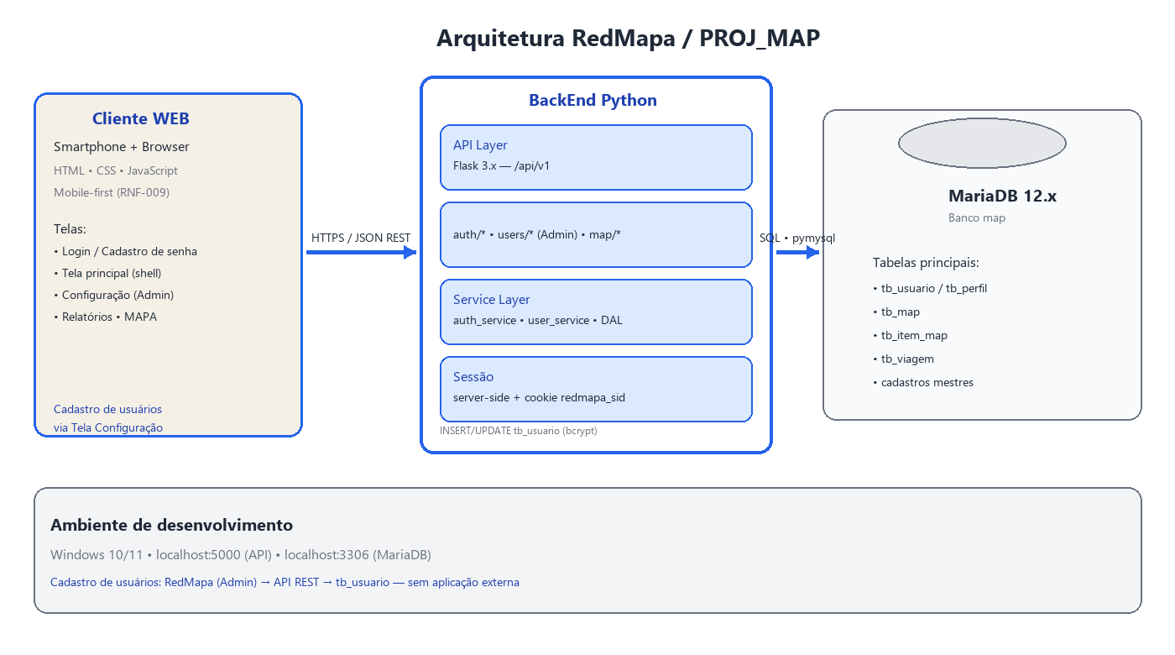

Estrutura do projeto:

6.2 Sistema operacional e ambiente
Aspecto | Especificação
SO de desenvolvimento | Microsoft Windows 10/11 (ambiente atual do projeto)
SO de produção (alvo) | Linux (VPS) ou Windows Server — a definir no deploy
Shell / automação | PowerShell (scripts/setup_mariadb.ps1, scripts/reinstalar_mariadb.ps1)
Runtime Python | Python 3.11+
Servidor de banco | MariaDB 12.x
Ambiente local | localhost — API na porta 5000, MariaDB na porta 3306

6.3 Stack tecnológica
6.3.1 FrontEnd (planejado / em especificação)
Tecnologia | Uso | Observação
HTML5 | Estrutura das telas
CSS3 | Layout responsivo, mobile-first
JavaScript (ES6+) | HTML5, CSS3, JavaScript (ES6+) e React Native (componentes mobile-first); fetch com credentials: include; tema bege, Calibri/Segoe UI, botões com contraste AA.
Fonte | Calibri (fallback: Segoe UI, sans-serif)
React Native | Componentes mobile-first (telas Login, Principal, MAPA)

O FrontEnd React Native (Expo) está na pasta FrontEnd/ (App.tsx, src/api, src/config, src/navigation, src/screens, src/utils). A estrutura completa do repositório está na seção 9.2.

6.3.2 BackEnd (implementado)
Tecnologia | Versão | Uso
Python | 3.11+ | Linguagem principal
Flask | ≥ 3.0 | Servidor HTTP, rotas REST, JSON
bcrypt | ≥ 4.1 | Hash e validação de senhas (cost 12)
pandas | ≥ 2.0 | Resultados de consultas SQL via DAL
pymysql | ≥ 1.1 | Driver MariaDB/MySQL
psycopg2-binary | ≥ 2.9 | Driver PostgreSQL (suporte alternativo no DAL)
cryptography (Fernet) | ≥ 42.0 | Descriptografia de arquivos .dat de configuração

7. Cronograma

Início | 13/07/2026
Término | 15/12/2026

Cod | Etapas | Duração (Dias) | Início | Término | SIT
01 | Análise de requisitos
1.1 | Arquitetura | 2 | 13/07/2026 | 14/07/2026 | OK
1.2 | Regras de negócio | 3 | 15/07/2026 | 17/07/2026 | OK
1.3 | Requisitos | 5 | 20/07/2026 | 24/07/2026 | OK
02 | Banco de dados
2.1 | Modelagem | 2 | 27/07/2026 | 28/07/2026 | OK
2.2 | Geração da base de dados | 1 | 28/07/2026 | 28/07/2026 | OK
03 | FrontEnd
3.1 | Interfave gráfica (Mokups) | 28 | 29/07/2026 | 27/08/2026 | OK
3.2 | Interface gráfica (Telas) | 13 | 28/07/2026 | 10/09/2026 | OK
04 | Codificação | 15 | 11/09/2026 | 06/11/2026
05 | Testes | 9 | 09/11/2026 | 18/11/2026
06 | Homologação | 8 | 19/11/2026 | 27/11/2026
07 | Treinanento | 11 | 30/11/2026 | 11/12/2026
08 | Deploy | 1 | 14/12/2026 | 15/12/2026

8.) Regras de negócio

8.1) Login

Item | Còdigo | Descrição
01 | RN-01 | O login ao aplicativo deverá ser realizado na “tela 01” do aplicativo, mediante inserção de matrícula e senha do usuário.
02 | RN-02 | Matriz de acesso por perfil:  a.) Perfil “Administrador”: acesso a todas as funcionalidades da aplicação;  b.) Perfil “Inspetor”: acesso a todas as funcionalidades, exceto o botão “Reset” de senha na Tela 03 — Cadastro de Usuário (o botão deverá permanecer desabilitado para este perfil);  c.) Perfil “Despachante”: acesso a todas as funcionalidades operacionais, exceto a Tela 09 — Configuração (sem acesso à área de configuração da aplicação);  Nota: a Tela 09 — Configuração será exibida somente para os perfis “Administrador” e “Inspetor”.
04 | RN-04 | O cadastro de usuários deverá permitir que se cadastre as seguintes informações sobre o usuário:  - Matrícula  - Nome  - Perfil  - Empresa  - Turno  - Local
05 | RN-05 | O cadastro de usuários deverá prever o “reset” da senha do usuário
06 | RN-06 | A senha deverá ter o seguinte formato:  - Mínimo de 8 caracteres  - Letras e números  - Ao menos um caracter grafico  - Mínimo de uma letra em caixa alta
07 | RN-07 | A tela principal deverá disponibilizar “Indicadores” , que deverão fornecer dados operacionais relevantes para o usuário.
08 | RN-08 | A exibição dos indicadores deverá ser segmentada, de modo que cada perfil deverá ter acesso a somente os indicadores previamente definidos no módulo de configuração.

9.) Requisitos

9.1) Login

Item | Código | Descrição
01 | RF-01 | O login ao aplicativo deverá ser realizado na “tela 01” do aplicativo, mediante inserção de matrícula e senha do usuário.
02 | RF-02 | O campo”matrícula” deverá aceitar somente senhas que obedeçam aos seguintes critérios:  a.) caracteres numéricos ;  b.) Máximo de 5(Cinco) digitos;
03 | RF-03 | O campo”senha” deverá aceitar somente senhas que obedeçam aos seguintes critérios:  a.) Mínimo de 8 caracteres;  b.) Ao menos 1 letra em caixa alta (Maiúscula);  c.) Ao menos 1(Hum) caracter especial;  Nota: a validação da política de senha ocorre ao pressionar Confirmar (mesma regra da Tela 02).
04 | RF-04 | A validação da matrícula e da senha preenchidos pelo usuários deverá ocorrer exclusivamente, quando o usuário pressionar o botão “Confirmar”  Nota (s):  a.) Caso a matrícula seja invalida :  - O aplicativo deverá exibir a mensagem “ Matrícula invalida!”;  - A mensagem deverá ter um botão “OK” para que o usuário , confirme sua visualização;  - Depois que o usuário pressionar o botão “OK” da mensagem, a mesma deverá ser fechada, o campo de matrícula limpo e o foco deverá ser transferido para o campo “Matrícula”;  b.) Caso a senha seja invalida :  - O aplicativo deverá exibir a mensagem “ Senha invalida!”;  - A mensagem deverá ter um botão “OK” para que o usuário , confirme sua visualização;  - Depois que o usuário pressionar o botão “OK” da mensagem, a mesma deverá ser fechada, o campo de matrícula limpo e o foco deverá ser transferido para o campo “Senha.”
05 | RF-05 | Caso o botão “Cancelar” seja pressionado, a sessão deverá ser encerrada e a aba ou guia atual do navegador deverá ser fechada, retornando à aba ou guia que abriu a atual. Nota (aplicação WEB): o fechamento da aba somente ocorre quando ela foi aberta por script (window.open); caso contrário, a aplicação utiliza history.back() como alternativa. Nota (dispositivos móveis): em smartphones e tablets a aplicação prioriza history.back(), pois o navegador normalmente não permite fechar a aba programaticamente; se permanecer na tela de login, a sessão já estará encerrada e o usuário deverá fechar manualmente ou usar o botão voltar do sistema.

Item | Código | Descrição
06 | RF-06 | O login ao aplicativo deverá ser realizado na “tela 01” do aplicativo, mediante inserção de matrícula e senha do usuário.
07 | RF-07 | Quando o usuário pressionar o botão “Confirmar” :  a.) A aplicação deverá verificar, se é a primeira vez, que o usuário realiza o login  Nota: Para verificar, deverá ser consulada a tabela : “tb_usuario” ( coluna: “trocar_senha”).  Caso seja o primeiro acesso, a aplicação deverá exibir : “Tela 02 (Cadastro de senha)”;
08 | RF-08 | Caso não seja a primeira vez que o usuário realiza o login, a aplicação deverá verificar se o hash da senha digitada na campo “senha” é compativel com o hash da senha armazenada na tabela : “tb_usuario” (Coluna: senha) ;
09 | RF-09 | Caso a matrícula digitada , não esteja cadastrada na tabela : “tb_usuario” (Coluna: matricula), deverá :  a.) Ser exibida mensagem : “Usuário inválido!”;  b.) A mensagem deverá ter um botão “OK”;  c.) Quando o botão “OK” for pressionado:;  - A mensagem deverá ser fechada;  - O campo “Usuário” na tela de login deverá ser limpo;  - O foco (cursor) deverá ser colocado no campo “matrícula”
10 | RF-10 | Na tela de login, os botões : “Confirmar” e “Cancelar” deverão ficar sempre habilitados.
11 | RF- 11 | Na “tela 02” ( Cadastrar senha), todas as caixas de texto e botôes devem ser exibidos habilitados
12 | RF-12 | Na “tela 02” ( Cadastrar senha) , o campo “Matrícula deve aceitar somente números, com no máximo 5(cinco) dígitos;  Nota: A validação deve ser realizada , somente quando o botão “Confirmar”, for pressionado

Item | Còdigo | Descrição
13 | RF-13 | Na “Tela 02” (Cadastro de Senha), a senha digitada pelo usuário em ambos os campos de senha, deve ser rigorosamente a mesma.
14 | RF-14 | Na “Tela 02” (Cadastro de Senha), quando o usuário pressionar o botão “Confirmar”:  a) A aplicação deve verificar se as senhas são validas;  b.) Se as senhas digitadas nos campos de senha são iguais  Nota:  a.) Se as senhas não forem validadas, ou não coencidirem em ambos os campos de senha,deve se acontecer o seguinte:  - Exibir a mensagem : “Senha inválida!”  * A mensagem, deve conter um botão “OK”.
15 | RF-15 | Na “Tela 02” (Cadastro de Senha) , caso as senhas sejam validas, a nova senha deverá ser atualizada na tabela : “tb_usuario” (Coluna: senha) e na coluna: “trocar_senha” deve ser setado, que o usuário não é “primeiro acesso”;
16 | RF-16 | Na “Tela 02” quando o usuário pressionar o botão “Cancelar” , a tela deve ser fechada e se deve retornar a tela anterior;
17 | RF-17 | Na “Tela 03” (Cadastro de Usuário) , todas as caixas de texto e botões devem ser exibidos desabilitados, com exceção dos botões “novo” e “pesquisar”;
18 | RF-18 | Na “Tela 03” (Cadastro de Usuário) , quando se pressiona o botão : “novo” , todas as caixas de texto devem ser habilitadas e o foco deve ser colocado nesta caixa de texto da matrícula.
19 | RF-19 | Na “Tela 03” (Cadastro de Usuário) , quando se pressiona o botão : “pesquisar” , deve ser exibida uma tela solicitando ao usuário , informar a matrícula do usuário.  Nota:  a.) Quando a matrícula do usuário for fornecida e pressionado o botão “OK”, a aplicação deve :  - Fechar a tela da mensagem;  - Pesquisar os dados do usuário na tabela: “tb_usuario” e exibir os dados nas caixas de texto da tela;  - Habilitar os botões “deletar” e “Salvar”;

Item | Código | Descrição
20 | RF-20 | Na “Tela 03” (Cadastro de Usuário) , quando o usuário pressionar “Salvar” , os valores preenchidos nas caixas de texto devem ser validados.  Nota:  a.) A caixa de texto de matrícula , deve aceitar somente digitos numéricos limitados a 5 digitos  b.) A caixa de texto de nome , deve aceitar somente caracteres alfanuméricos limitados a 50 caracteres  c.) Ao validar , o valor selecionado em cada combo, tem de ser um dos valores que constam na lista do combo;
21 | RF-21 | Na “Tela 20” (Cadastro de Usuário) , Quando o botão “salvar” , for pressionado, a aplicação deverá:  a.) Fazer a validação dos valores preenchidos nas caixas de texto e combo;  b.) verificar se á um usuário novo. Caso seja usuário novo deverá adicionar o usuário na tabela: “tb_Usuario”. Tendo o cuidado de configurar o hash da senha do usuário como sendo equivalente a senha “12345” e também deixando setado que se trata de usuário na condição de primeiro acesso”. Além disso, o usuário dever ser setado como estando na condição de “ativo” na coluna :”ativo” da tabela : “tb_usuario”
22 | RF-22 | Na “Tela 20” (Cadastro de Usuário) , quando o usuário pressionar o botão “Deletar”:  a.) Os dados do usuário na tabela : “tb_usuaro” deverão ser preservados . Mas a coluna “ativo” deve ser setada, para indicar que o funcionário esta “inativo”;  b.) Todas as caixas de texto devem ser limpas os combos devem não exibir nenhum item da lista selecionado;  c.) O botão “Salvar” e “Deletar dem ser novamente desabilitados;
23 | RF-23 | Quando a “Tela 20” (Cadastro de Usuário) for exibida, os combos devem ser preenchidos , com os dados das tabelas correspondentes:  Por exemplo: O combo referente a empresa, deve ser preenchido com os valores , da tabela : “tb_empresa”
24 | RF-24 | A conta de “Administrador” da aplicação deverá ter os seguintes parâmetros:  - Usuário: A matrícula do funcionário;  - Senha: Admin_2026;  - Perfil: Administrador;

9.2) Tela principal

Item | Código | Descrição
01 | RF-25 | Na tela principal, todos os botões deverão estar habilitados ;  Nota: Caso o usuário tenha o perfil de “Despachante” , o botão “Configuração” não estará visível na tela; o botão “Configuração” será exibido somente para os perfis “Administrador” e “Inspetor”;
02 | RF-26 | Na tela principal, caso o usuário pressione o botão “Configuração” , a tela “Tela 09 – Configuracao” deverá ser exibida;
03 | RF-27 | Na tela principal, caso o usuário pressione o botão “Guia” , a tela “Tela 08 – Guia” deverá ser exibida;
04 | RF-28 | Na tela principal, caso o usuário pressione o botão “CHEGADA|SAÍDA” , a tela “Tela 05 – Chegada|Saída” deverá ser exibida;
05 | RF-29 | Na “tela 08 – Guia” , quando a tela for exibida, somente os botões “Novo” e “Pesquisar” deverão estar habilitados e as caixas de texto deverão inicialmente estar desabilitadas também
06 | RF-30 | Na “tela 08 – Guia”, quando o botão “Novo” for pressionado, todas as caixas de texto deverão ser habilitadas;
07 | RF-31 | Na “tela 08 – Guia”, quando o botão “Novo” for pressionado, todas as caixas de texto da tela, deverão ser limpas.
08 | RF-32 | Na “tela 08 – Guia”, quando o botão “Novo” for pressionado, A caixa de texto , correspondente ao número da guia (NR(GUIA)” deverá receber o foco.
09 | RF-33 | Na “tela 08 – Guia”, quando o botão “Novo” for pressionado, o campo de Data , deverá exibir a data atual .  Nota: No formato brasileiro
10 | RF-34 | Na “tela 08 – Guia”, caso o ícone acima do campo de data seja pressionado , deverá ser exibido um calendário, que permita a seleção de uma data qualquer do calendário.  Nota: A data que for selecionada, no calendário deverá ser exibida no campo de data no formato brasileiro.
11 | RF-35 | Na “tela 08 – Guia”, o preenchimento dos valores dos campos deve ser validado
12 | RF-36 | Na “tela 08 – Guia”, o preenchimento dos valores do campo de carro deve aceitar somente números e deve ser limitado a 5(cinco) dígitos;
13 | RF-37 | Na “tela 08 – Guia”, o preenchimento dos valores do campo de motorista deve aceitar somente números e deve ser limitado a 5(cinco) dígitos;
14 | RF-38 | Na “tela 08 – Guia”, o preenchimento dos valores do campo de INÍCIO(JORNADA) deve aceitar somente horários , no formato: “HH:MM”;
15 | RF-39 | Na “tela 09 – Guia”, o preenchimento dos valores do campo de FIM(JORNADA) deve aceitar somente horários , no formato: “HH:MM”;
16 | RF-40 | Na “tela 09 – Guia”, o preenchimento dos valores do campo de ROLETA 01(INICIAL) deve aceitar somente números.
17 | RF-41 | Na “tela 09 – Guia”, o preenchimento dos valores do campo de ROLETA 01(FINAL) deve aceitar somente números.

Item | Código | Descrição
18 | RF-42 | Na “tela 08 – Guia” , a caixa de texto “Observação” deverá multiline.
19 | RF-43 | Na “tela 08 – Guia” , quando o botão “Novo” for pressionado o botão “Salvar” deverá ser habilitado.
20 | RF-44 | Na “tela 08 – Guia” , quando o botão “Novo” for pressionado o botão “Deletar” deverá ser “desabilitado”.
21 | RF-45 | Na “tela 08 – Guia” , quando o botão “Salvar” for pressionado, a aplicação deverá salvar os dados referentes a guia na tabela : “tb_guia” na base de dados da aplicação;
22 | RF-46 | Na “tela 08 – Guia” , caso o cadastro de uma nova guia seja bem sucedida deverá ser exibida a seguinte mensagem para o usuário: “Guia cadastrada com sucesso!”
23 | RF-47 | Na “tela 08 – Guia” , caso o cadastro de uma nova guia não seja bem sucedida deverá ser exibida a seguinte mensagem para o usuário: “Não foi possível cadastrar a guia!”
24 | RF-48 | Na “tela 08 – Guia” , caso o cadastro de uma nova guia seja bem sucedida , o botão “Novo” deverá ser desabilitado”;
25 | RF-49 | Na “tela 08 – Guia” , caso o cadastro de uma nova guia seja bem sucedida , o botão “Novo” deverá ser desabilitado”;
26 | RF-50 | Na “tela 08 – Guia” , caso o botão “Pesquisar” seja pressionado:  a.) Deve ser exibida uma tela, com um conjunto de label e caixa de texto, solicitando  que o usuário informe o número da guia.  b.) Depois que o usuário, preencher o número da guia e pressionar o botão “OK”, a aplicação deverá fechar a tela, pesquisar os dados da guia, na tabela: “tb_guia” e exibir os dados na tela “Tela 08-Guia”.
27 | RF-51 | Na “tela 08 – Guia” , quando o usuário pressionar o botão “Deletar”:  a.) A aplicação deverá deletar os dados da guia atual na tabela : “tb_guia”;  b.) Exibir mensagem , informando: “Guia excluída com sucesso!”;  c.) A tela da Guia deverá permanecer aberta;  d.) Limpar as caixas de texto da tela;  e.) Desabilitar todas as caixas de texto;  f.) Desabilitar os botões : “Deletar” e “Salvar”;
28 | RF-52 | Quando a “tela 10 – Indicadores” , for aberta, deverá ser exibida na lista de indicadores, os indicadores cadastrados na tabela : “tb_indicador”.
29 | RF-53 | Na “Tela 10- Indicadores”, quando o usuário pressionar o botão “Confirmar”, deve ser verificado na lista de itens na tela, quais os itens da lista que estão com checkbox selecionado. (Estes valores devem ser atualizados na tabela “tb_Ind_Perf”.
30 | RF-54 | Na “Tela 10- Indicadores”, quando o usuário pressionar o botão “Cancelar” , a tela deve se fechar e a aplicação deve retornar a tela anterior;
31 | RF-55 | Na “Tela 10- Indicadores”, quando o usuário selecionar um perfil no combo, a aplicação deverá pesquisar na base de dados (tb_Ind_perf), quais os indicadores o perfil selecionado esta habilitado a visualizar e selecionar os itens na lista para que o usuário veja.

Item | Código | Descrição
31 | RF-56 | Quando a ” Tela 05 – Chegada” é exibida, a aplicação deve exibir na lista de linhas as linhas, nas quais o uuário atua.  Nota: Esta lista de linhas pode ser obtida, por meio do cruzamento do “local” , onde atua o usuário e das linhas que tem este local como origem ou destino;
32 | RF-57 | Quando na “Tela 05 – Chegada” o usuário seleciona uma das linhas exibidas, a aplicação deve :  a.) Selecionar automaticamente a guia(Aba) : “Chegada” na tela;  b.) Limpar as caixas de texto das Abas(Guias) “Chegada” e “Saída”;  c.) Transferir o foco, para a caixa de texto correspondente ao carro;  Nota: Sempre que o usuário selecionar uma “Aba” (“Chegada” ou “Saída”), as caixas de texto da Aba(Guia) selecionada devem ser limpas e foco deve ir para a caixa de texto correspondente ao carro.
33 | RF-58 | Quando na “Tela 05 – Chegada” o botão “Confirmar” for pressionado, A aplicação deve armazenar na tabela : “tb_chegada_saida” os dados digitados na “Aba” (Guia) , cujas caixas de texto foram preenchidas.  Nota:  a.) Na coluna “Evento” da tabela, deve ser registrado “C” se for a Aba de Chegada que foi selecionada e “S” , se foi a Aba de saída.  b.) Para saber que valor inserir na coluna “id_gui” da tabela : “tb_chegada_saida”, verifique qual guia cadastrada esta utilizando o mesmo carro e tem a mesma data ;
34 | RF-59 | Quando na “Tela 05 – Chegada” o botão “Cancelar” for pressionado, a tela deve ser fechada e a aplicação deve retornar para página anterior.

Fluxo Operacional
Login
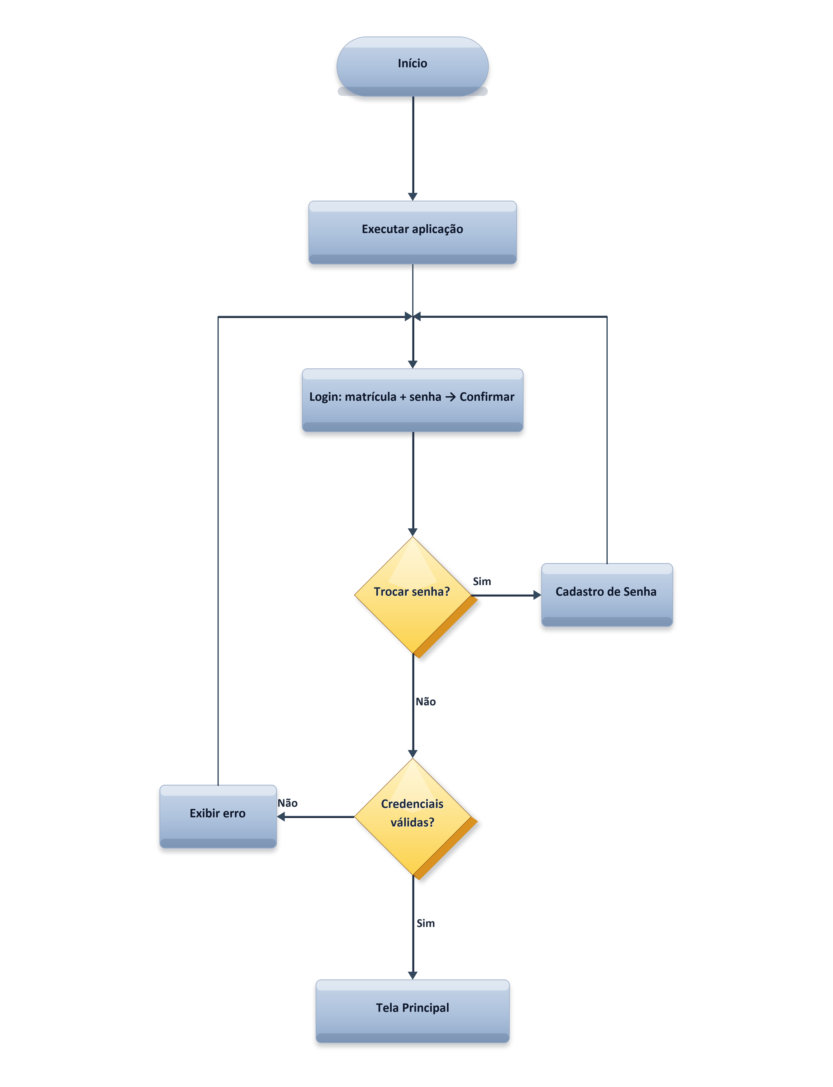
Fluxo Operacional
Principal
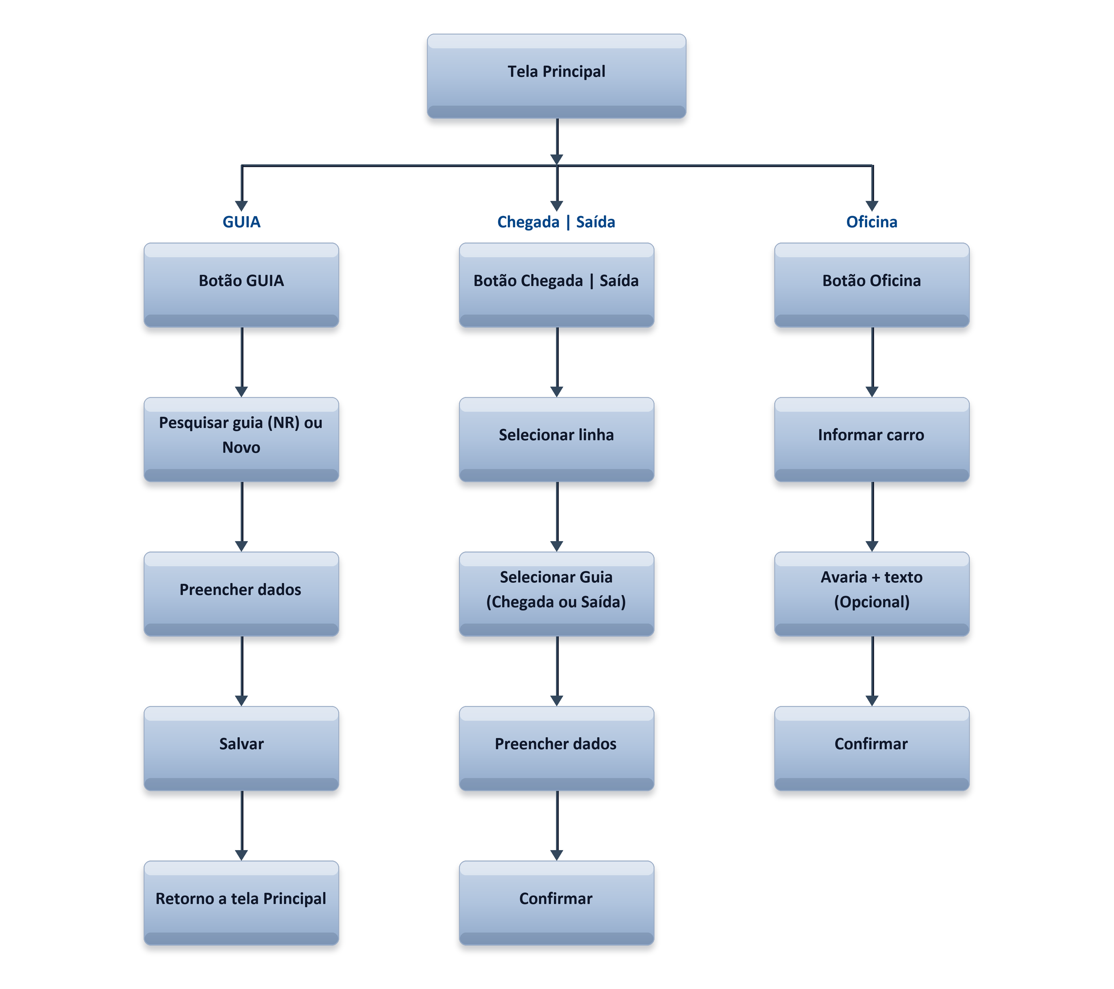
Fluxo Operacional
Configuração
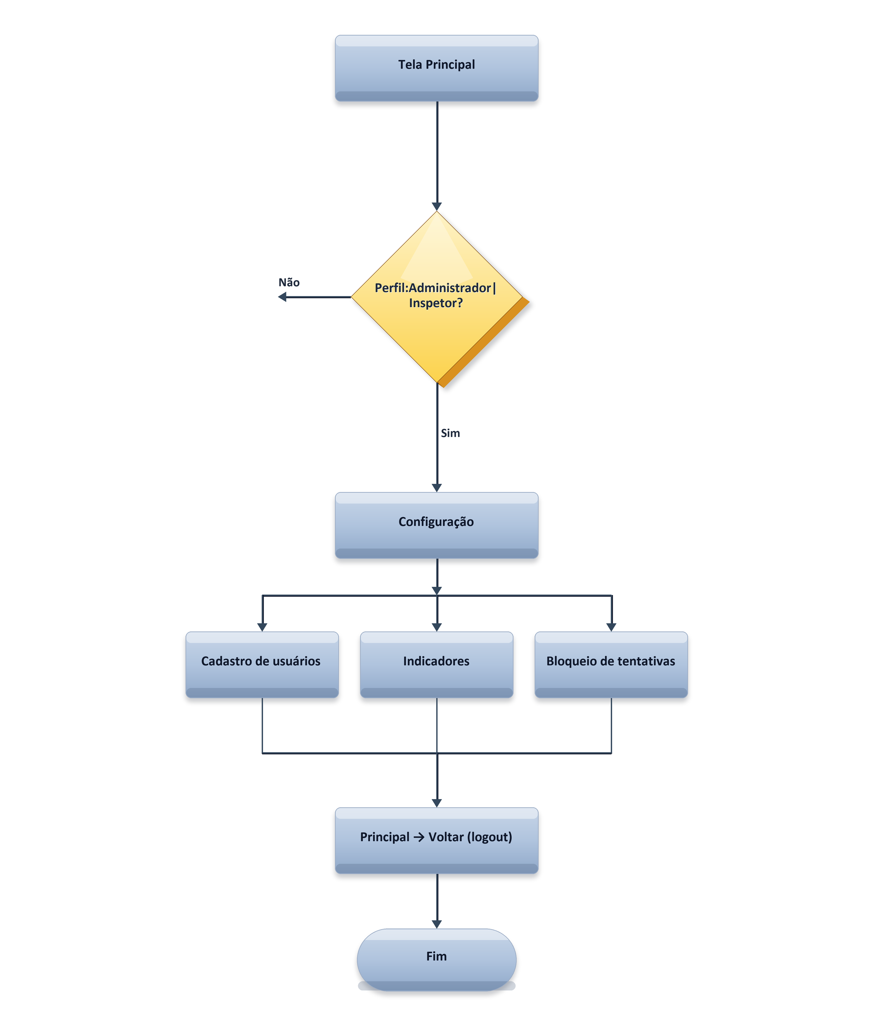

8.) Interface grafica ( Front End)

Tela 01 - Login
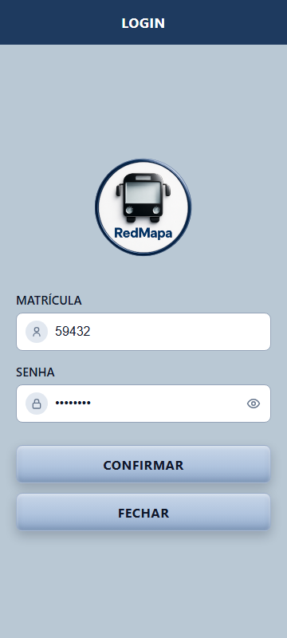
Tela 02 - Cadastro de Senha
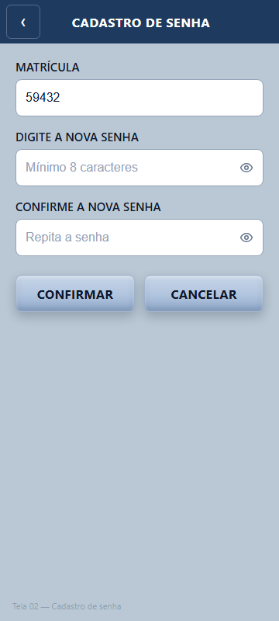
Tela 03 - Cadastro de Usuario
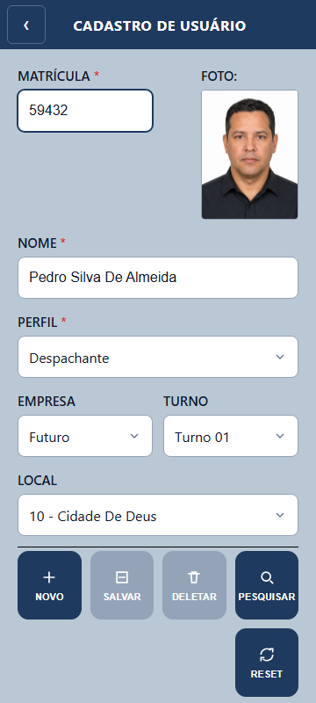
Tela 04 - Principal (RedMapa)
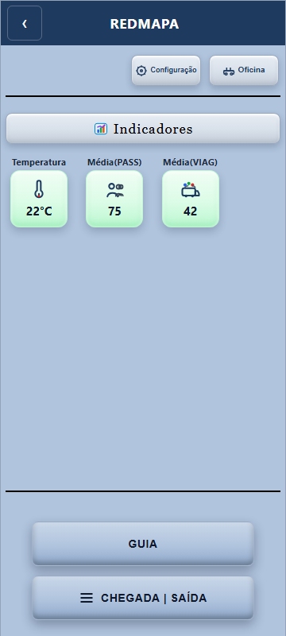
Tela 05 - Chegada | Saida (Chegada)
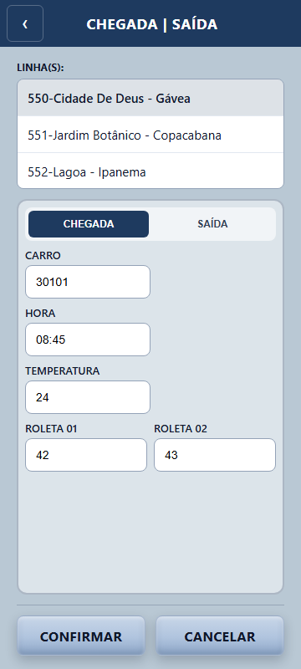
Tela 06 - Chegada | Saida (Saida)
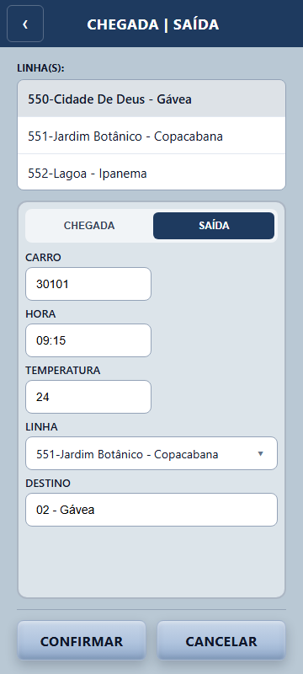
Tela 07 - Mensagem
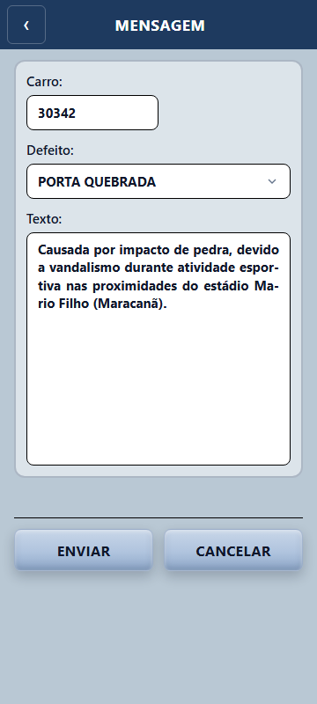
Tela 08 - Guia
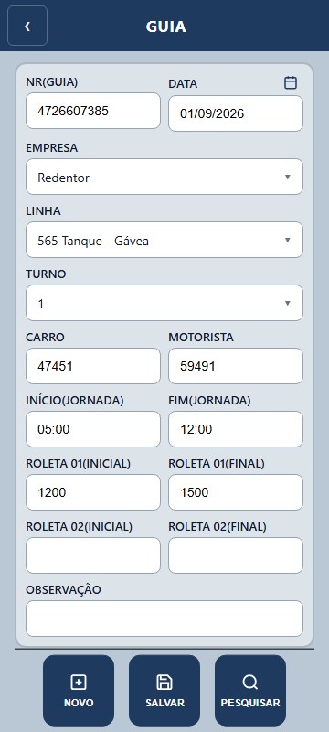
Tela 09 - Configuracao
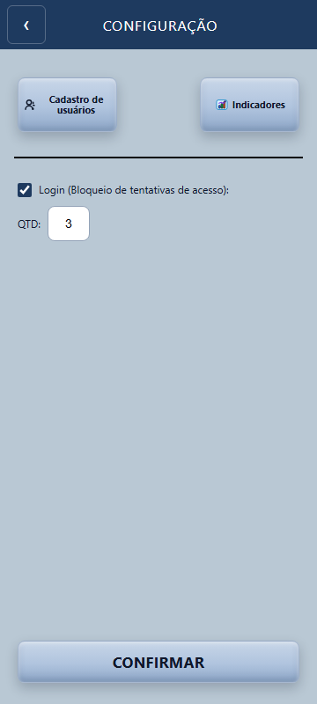
Tela 10 - Indicadores
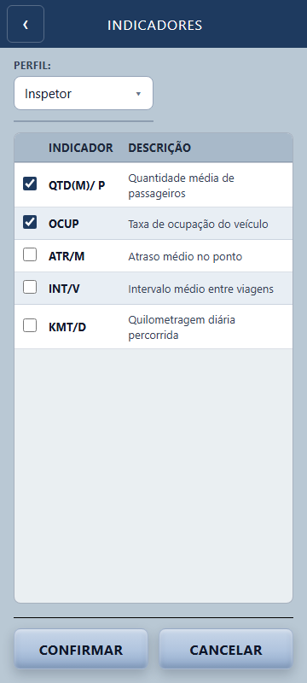
Tela 11 - Temperatura
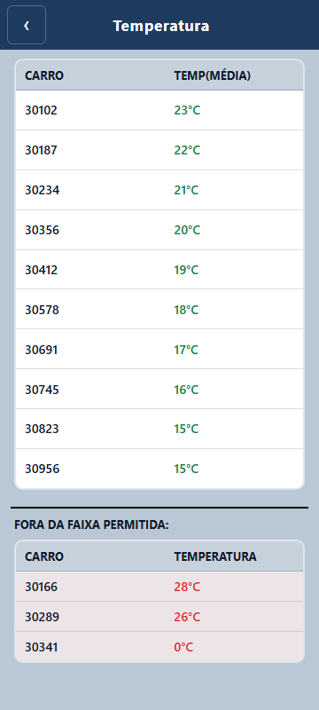
Tela 12 - Media Passageiros
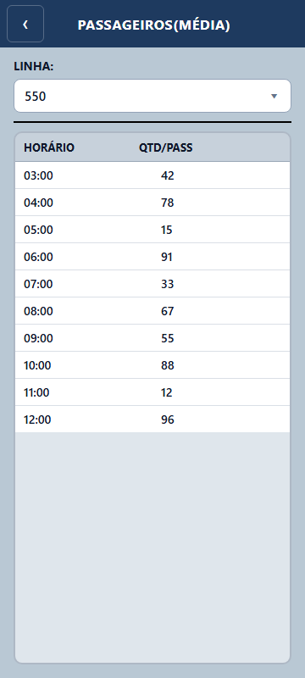
Tela 13 - Media Viagens
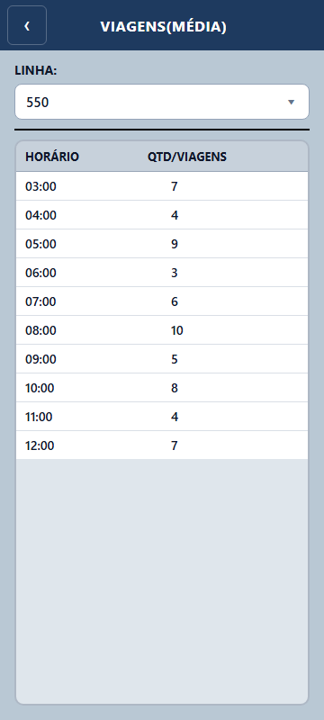
Tela 14 - Media Passageiros (Consulta)
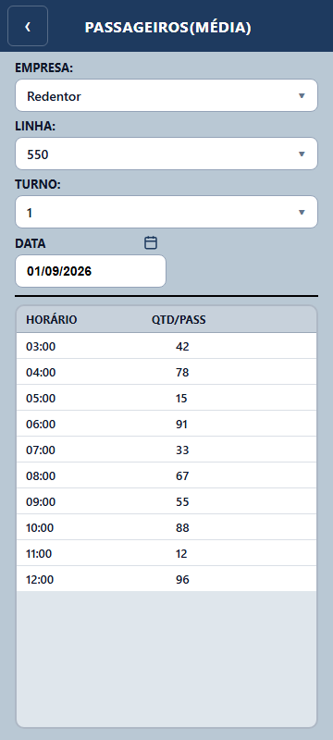
Tela 15 - Media Viagens (Consulta)
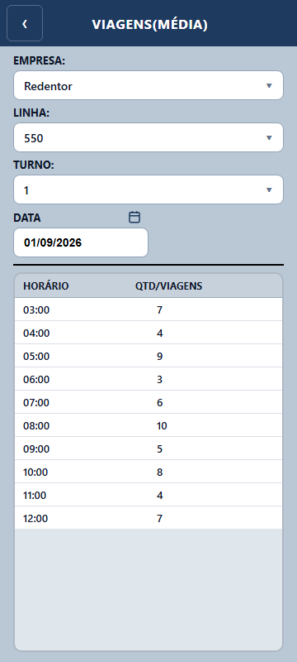
Tela 16 - Media Passageiros (Linha/Data)
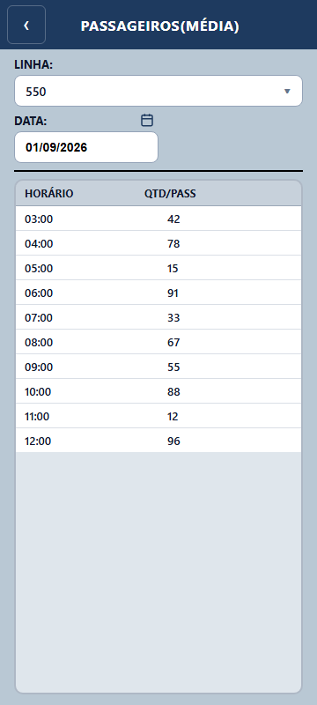
Tela 17 - Media Viagens (Linha/Data)
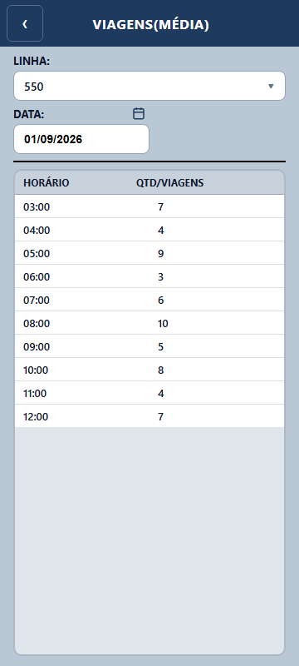
Tela 18 - Chegada | Saida (Chegada — sem linhas)
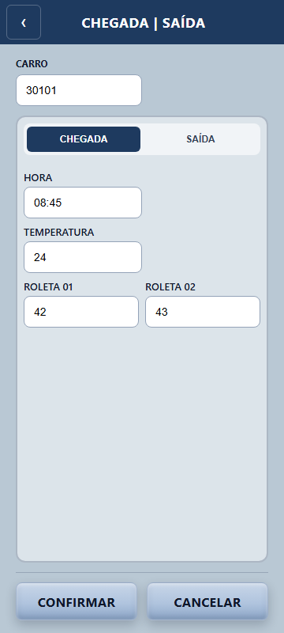
Tela 19 - Chegada | Saida (Saida — sem linhas)
